Приложение 3
к Порядку
«Воспитатель года-2023»

Информационная карта участника
Муниципального этапа Всероссийского профессионального конкурса
«Воспитатель года Республики Тыва - 2023»
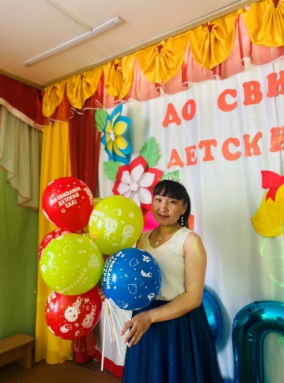 |  |  | __________________Дортай-оол_____________________  (фамилия)  __________Чойган-маа Орлановна___________________  (имя, отчество)
 |  | 1. Общие сведения.
 |  | Субъект Российской Федерации |  | Республика Тыва
 |  | Населенный пункт |  | с. Сукпак
 |  | Дата рождения (день, месяц, год) |  | 06.07.1985
 |  | Место рождения |  | с. Сукпак, Тувинская АССР
 |  | 2. Работа.
 |  | Место работы (наименование образовательной организации, реализующей программы дошкольного образования в соответствии с уставом) |  | Муниципальное бюджетное дошкольное образовательное учреждение Детский сад «Колосок» общеразвивающего вида с приоритетным осуществлением художественно-эстетического развития воспитанников с.Сукпак муниципального района «Кызылский кожуун» Республики Тыва
 |  | Занимаемая должность (наименование в  соответствии с записью в трудовой  книжке) |  | Музыкальный руководитель
 |  | Общий трудовой Общий трудовой стаж (полных лет на  момент заполнения) |  | 10
 |  | Общий педагогический стаж (полных лет на момент заполнения анкеты) |  | 7, в данном учреждении – 2,1
 |  | В каких возрастных группах в настоящее время работаете |  | Во всех возрастных группах
Дата установления квалификационной
категории (если она имеется), какой
именно категории
 |  | Аттестационная категория |  | СЗД
 |  | Почетные звания и награды (наименования и даты получения в соответствии с записями в трудовой книжке) |  | Не имеется
 |  | Послужной список (места и стаж работы за последние 5 лет)
 |  | 3. Образование.
 |  | Название, год окончания учреждения профессионального образования |  | ГБОУ СПО «Кызылский колледж искусств им.А.Б.Чыргал-оола, 2015 г.
 |  | Специальность, квалификация по диплому |  | Хоровое дирижирование, дирижер хора.
 |  | Дополнительное профессиональное образование (за последние три года; наименования дополнительных профессиональных программ, места и сроки их освоения) |  | -
 |  | Знание иностранных языков, укажите  уровень владения |  | Английский базовый
 |  | Наличие ученой степени, группа  научных специальностей |  | -
 |  | Название диссертационной работы  (работ) |  | -
 |  | Основные публикации (в т. ч. брошюры, книги) |  | -
 |  | 4. Конкурсное задание заочного тура «Интернет-портфолио».
 |  | Адрес персонального Интернет-ресурса |  | https://kolosok-sukpak.rtyva.ru
 |  | 5. Общественная деятельность.
 |  | Членство в Профсоюзе (наименование, дата вступления) |  | 01.09.2020
 |  | Участие в других общественных организациях (наименование, направление деятельности и дата вступления) |  | -
 |  | Участие в работе методического объединения |  | МО музыкальных руководителей УО МР «Кызылский кожуун» РТ
 |  | Участие в разработке и реализации муниципальных, региональных, федеральных, международных программ и проектов (с указанием статуса участия) |  | -
 |  | - Семья
 |  | Семейное положение |  | Замужем, мать 5 детей
 |  | Дети (пол и возраст) |  | 3 сына, 2 дочери
 |  | - Досуг.
 |  | Хобби |  | Вязание, кулинария, чтение
 |  | Спортивные увлечения |  | Волейбол, плавание
 |  | Сценические таланты |  | Пение, танцы
 |  | - Контакты.
 |  | Рабочий адрес с индексом |  | 667904, Республика Тыва, Кызылский кожуун, с.Сукпак, ул. Юртаева, д.12
 |  | Домашний адрес с индексом |  | 667904, Республика Тыва, Кызылский кожуун, с.Сукпак, ул. Геофизическая, д.5, кв.2
 |  | Рабочий телефон с междугородним кодом |  | 8(39422) 9-52-46
 |  | Домашний телефон с междугородним кодом |  | -
 |  | Мобильный телефон |  | 8-901-135-35 67
 |  | Факс с междугородним кодом |  | -
 |  | Рабочая электронная почта |  | sukpak-kolosok2013@yandex.ru
 |  | Личная электронная почта |  | dortayool@inbox.ru
 |  | Адрес сайта образовательной организации, реализующей программы дошкольного образования в Интернете |  | https://kolosok-sukpak.rtyva.ru
 |  | Адреса в Интернете (сайт, блог,  страницы в социальных сетях и т.д.), где  можно познакомиться с участником и  публикуемыми им материалами |  | https://vk.com/wall-217362103_52
 |  | - Документы.
 |  | Паспорт (серия, номер, кем и когда выдан) |  | 93 18 602849 от 23.08.2018 МВД по РТ
 |  | ИНН |  | 171702443884
 |  | Свидетельство пенсионного государственного страхования |  | 128-817-811 88
 |  | - Личные банковские реквизиты.
 |  | Наименование банка |  | АО Россельхозбанк
 |  | Корреспондентский счет банка |  | 30101810400000000738
 |  | БИК банка |  | 049304738
 |  | ИНН банка |  | 7725114488
 |  | Расчетный счет банка
 |  | Лицевой счет получателя |  | 40817810357000012337

Правильность сведений, представленных в информационной карте,
подтверждаю: ________________________ (__Дортай-оол Ч.О._____________________)
(подпись) (фамилия, имя, отчество участника)
«____» __________ 20____ г.

Материалы для размещения на сайте Конкурса
Педагогическое кредо | «Пускай мне не суждено совершать подвиг, но я горжусь тем, что мне доверили самое дорогое – своих детей».
Почему нравится работать в образовательной  организации дошкольного образования | Я могу быть нужной и полезной детям. Я пытаюсь помочь маленьким детям войти в мир знаний.
Профессиональные и личностные ценности | Для успешной результативной работы я использую интеграцию содержания образовательных областей, индивидуализацию работы с детьми, социальное партнерство, вовлечение родителей в деятельность ДОУ.
Миссия воспитателя (педагога дошкольного  образования) | Работы прекрасней нет, как ни возьми,  И в этом признаюсь я честно:  Мне интересно работать с детьми  И детям со мной интересно!

Я творческая и очень эмоциональная личность. Мне хочется стать для своих малышей самым близким другом, хочется отдать им свои знания и умения, показать им как красив и приветлив окружающая среда в мире музыки.

Подборка фотографий
1. Портрет 913 см;  2. Жанровая (с учебного занятия,  внеклассного мероприятия, педаго-  гического совещания и т. п.);  3. Дополнительные жанровые фо-  тографии (не более 5). | 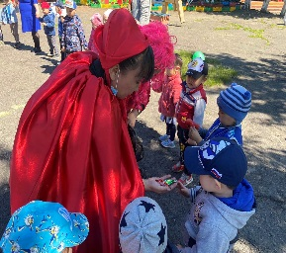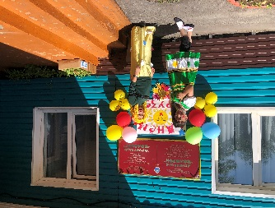  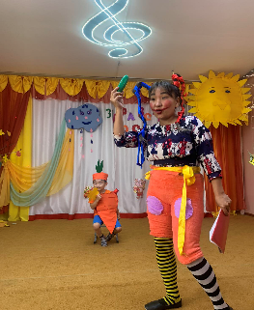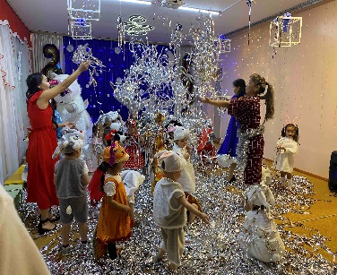  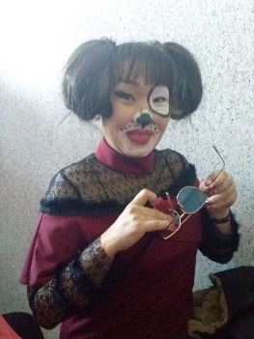

Материалы участника
Конспект квест-игры по музыке «Путешествие в Страну Музыкальных звуков»
в старшей группе

Правильность сведений, представленных в информационной карте, подтверждаю: ________________________ (_____________________________)
(подпись) (фамилия, имя, отчество участника)

«____» __________ 20____ г.

